**Week 3, (Dag 1) Hoofdstuk 7 - Islamitische kunst Samenvatting**

**(versie 20230427)**

Islamitische kunst treffen we aan in landen waar Arabische volken wonen. Als je heel ver terug gaat in de geschiedenis – ver voor Christus – kom je bij een punt tot waar de Arabische stroom en de Joodse stroom samen gingen. Vanaf dat moment gaan ze gescheiden wegen. Dat is bij aartsvader ***Abraham*** (bij de Arabieren heet hij ***Ibrahim***).

Het volgende verhaalfragment is uit het Oude Testament, maar dit verhaal leeft exact zo bij de Arabische volken.

*Abraham en Sara krijgen steeds maar geen kinderen, hoewel God hen dat wel had beloofd. Beiden zijn al op hoge leeftijd. Sarah meent dat God bedoelde dat* ***hij*** *wel vader van een kind zou worden, maar zij niet de moeder, vanwege haar hoge leeftijd. Daarom geeft zij Abraham hun slavin Hagar om bij haar een kind te verwekken, dat ze zal aannemen als eigen kind.*

*Nadat Hagar zwanger is geworden verliest ze haar respect voor Sara, omdat zij Abraham wèl een zoon kon geven en Sara niet. Sara stuurt Hagar daarom weg naar de woestijn. Ze wordt daar door de engel Gabriël (bij Arabieren Dzjibraïl) gevonden bij een bron. Nadat Hagar op verzoek van de engel weer is teruggekeerd naar Abraham en Sara baart ze haar zoon Ismaël, wat "God luistert" betekent.*

*Intussen is Sara toch ook zwanger geworden en baart ook een zoon, genaamd Isaac. Als de jongens samen opgroeien is Sara jaloers op Hagar en meent dat Ismaël steeds voorgetrokken wordt. Abraham moet Hagar nu van haar verstoten. Hagar gaat met Ismaël wederom de woestijn in. Als het water op is, legt Hagar Ismaël onder een struik neer en gaat op een kleine afstand liggen om te sterven. God hoort Ismaël huilen en spreekt Hagar aan om verder te gaan met de jongen. Op dat moment ontspringt er een bron waardoor moeder en zoon gered worden. God voorspelt dat uit Ismaël een groot volk zal voortkomen “…zo talrijk als de sterren aan de hemel…..” Dat zijn dus de Ismaëlieten of te wel Arabieren.*

**Conclusie van dit verhaal:**

Het verhaal laat zien dat Sara niet meer op God wil vertrouwen, maar haar eigen plan trekt, namelijk dat de mens los van God zijn eigen situatie kan manipuleren. Vandaar haar plan om op een andere manier toch aan een kind te geraken. Het zich afwenden van de goddelijke wetten en het proberen deze te manipuleren tot eigen gewin, moet vroeg of laat tot ellende leiden. De strijd tussen Joden en Palestijnen is hier eigenlijk ontstaan en duurt tot in onze tijd. Het is voor veel joden moeilijk de islamieten als broedervolk te zien. Dat volk stam immers af van een slavin. Pas als de joden de moed kunnen opbrengen de Palestijnen als broedervolk te zien, zal hopelijk vrede kunnen ontstaan.

**De profeet Mohammed (ca. 600 n.C.)**

Uit deze Ismaëlitische stroom wordt rond 600 ***na*** Christus (!!) de profeet Mohammed geboren. Hij vestigt een nieuwe godsdienst: de Islam (het woord betekent “overgave aan god”). De Koran is het heilige boek. Volgens de islamitische traditie zijn de woorden in de Arabische taal "neergezonden" aan Mohammed door God via de engel Gabriël (Ärabisch: Dzjibraïl).

**Terug naar Mozes (Duizenden jaren vóór Christus)**

Volgen we het Oude Testament ná Abraham, dan komen we ergens uit bij Mozes, die het joodse volk de wetten gaf waarnaar geleefd moest worden. Die wetten stonden op stenen tafelen die Mozes van de God Javeh kreeg, op het moment dat Mozes zich op de berg Sinaï had teruggetrokken.

Het joodse volk was echter gewend meerdere goden te aanbidden en van deze goden ***afbeeldingen*** te hebben. Mozes had te horen gekregen dat Javeh de enige god was en dat de Joden van deze god zich geen beeldvoorstelling mochten vormen. Ze mochten zich dus niet voorstellen hoe hun god er uit zag. Daarom was Mozes zo boos en teleurgesteld toen hij terug kwam van de berg Sinaï en zag dat het volk danste om een “***Gouden Kalf***”, een afgodsbeeld. Dat was een stap terug in de ontwikkeling, in plaats van vooruit!

Je kunt het ook anders opvatten door te zeggen dat de Joden nu de taak kregen om het beeldloze, abstracte denken te ontwikkelen, omdat de tijd daar rijp voor was. Eén van de tien geboden luidt dan ook: *“Gij zult u geen beeld vormen”.*

In de traditie van de Ismaëlieten of te wel de Arabieren, gold iets soortgelijks. Ook Mohammed spreekt (ook al zijn we nu 600 na Chr.) van één enkele god: Allah.

Er was altijd strijd tussen twee stromingen bij de Arabieren:

1. de ene stroming die zich voorstellingsbeelden maakte van bovenzinnelijke wezens en god.
2. en de andere stroming die dat afwees en het beeldloze, abstracte, logische denken nastreefde.

[Deze 2e stroming is duidelijk het sterkst. Niet voor niets ontwikkelden de Arabieren de wiskunde, die wij ***algebra*** noemen. Daarbij reken je met letters, x, y, a, b, c waarbij je je niets concreets kunt voorstellen. Algebra is een Arabisch woord. Algebra vraagt een beeld-loos (=abstract) denken. Dat vinden sommigen moeilijk. Vooranderen een uitdaging!!]

Deze strijd zien we in de kunst terug. Bij de Islam zien we sporadisch afbeeldingen van mensen en dieren. Het zijn vooral zuiver geometrische (=meetkundige) figuren als versiering die niet tot doel hebben iets voor te stellen. Het lijken bloem- en stervormen en heten arabesken.

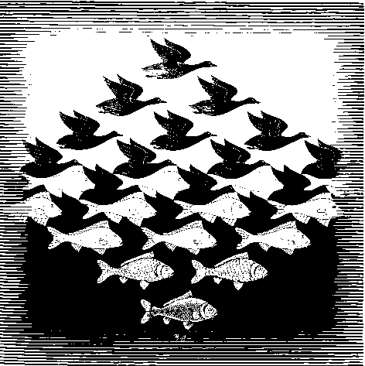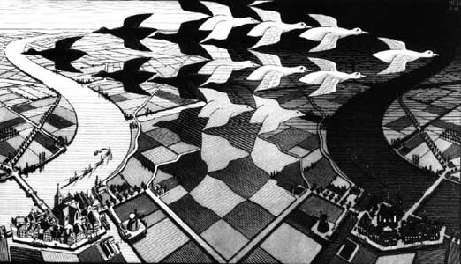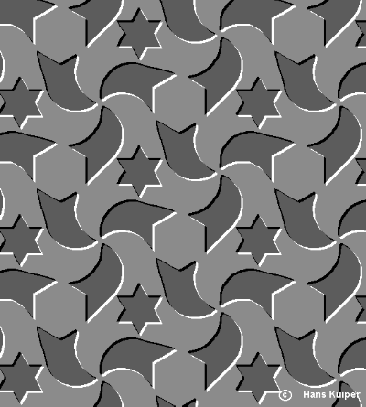

**Links en midden: Escher’s vormverandering. Rechts islamitische kunst die herhaalt zònder vormverandering.**

**► Kenmerken:**

* Eindeloos herhalen van hetzelfde;
* geen metamorfose (Een metamorfose is een geleidelijke vormverandering – zoals bij Escher. Dat zijn Arabische vlechtvormen dus niet!)
* Er ontstaat niet ergens iets nieuws (zoals bij Escher wèl het geval is.) ◄

Hier alleen ter vergelijking links twee afbeeldingen van de beroemde Nederlandse kunstenaar M.C. Escher (1898-1972) Hier is sprake van een geleidelijke metamorfose (=vormverandering). De vissen (links) gaan geleidelijk over in vogels. En rechts: de vliegende ganzen gaan geleidelijk over in stukjes weiland en omgekeerd. Uit de ene vorm ontstaat een andere. Dit gebeurt in de Islamitische kunst (rechts) dus nooit!

De Islamitische kunstenaar weet wel heel goed een sprookjesachtige sfeer te scheppen, ook al zien we alleen voorstellingsloos vlechtwerk in al even sprookjesachtige kleuren. Het zijn vaak tegels waarin de vormen doorlopen van de ene tegel naar de andere. Toch voelt de Islamitische kunstenaar zich bescheiden en klein. Daarom maakt hij altijd ergens op zijn schilderij expres een klein foutje. Alleen Allah is immers volmaakt. Niet de mens. Dat zou veel te ijdel zijn!

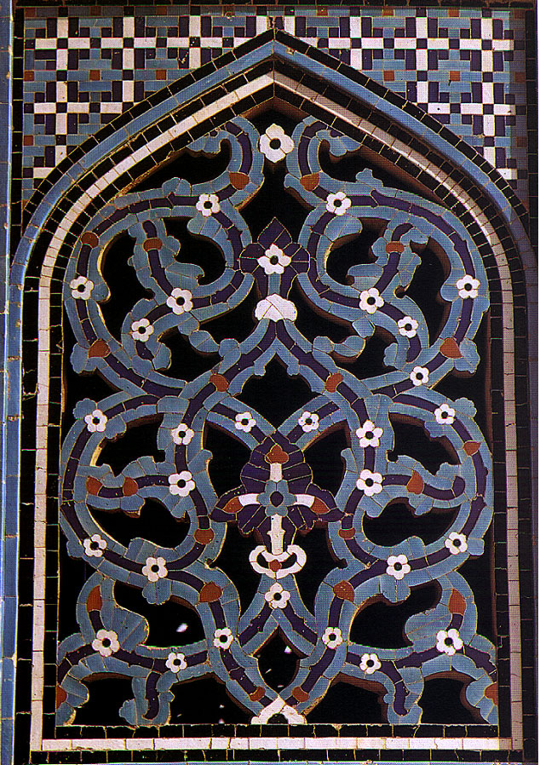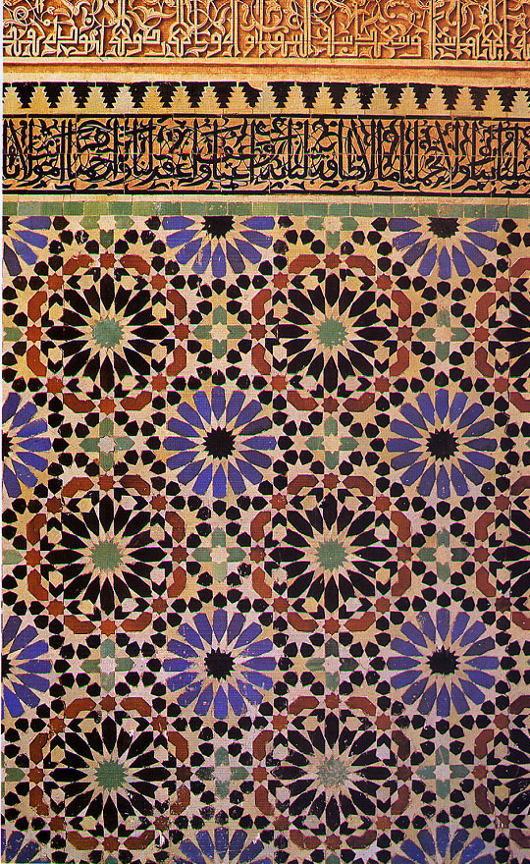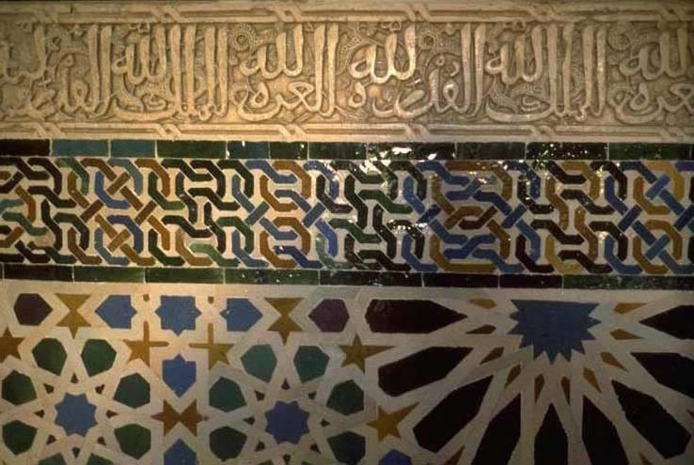

Foto’s: Drie voorbeelden van arabesken

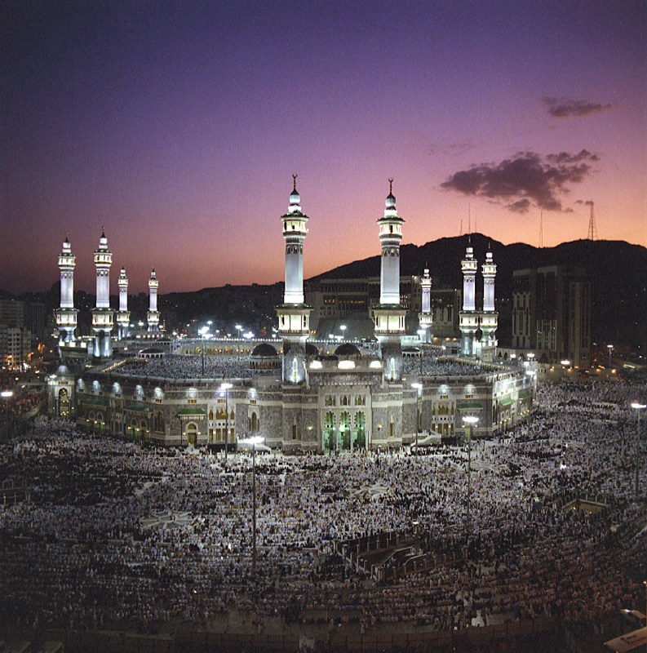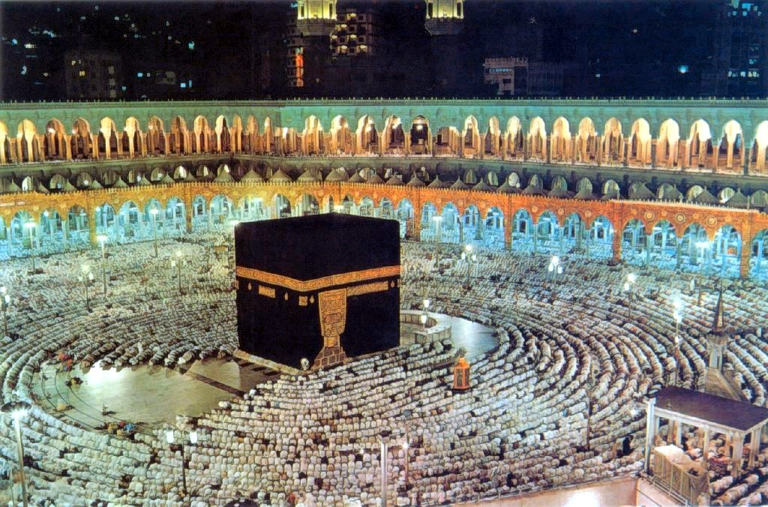

Links: heiligdom te Mekka (moskee). De heilige Kaaba te Mekka met duizenden pelgrims

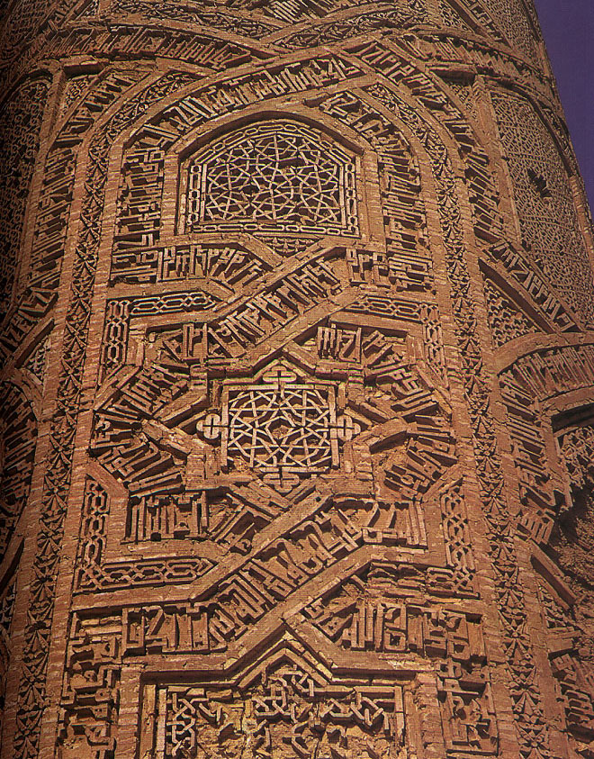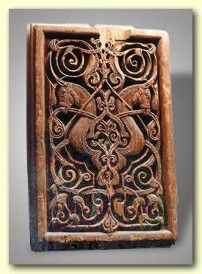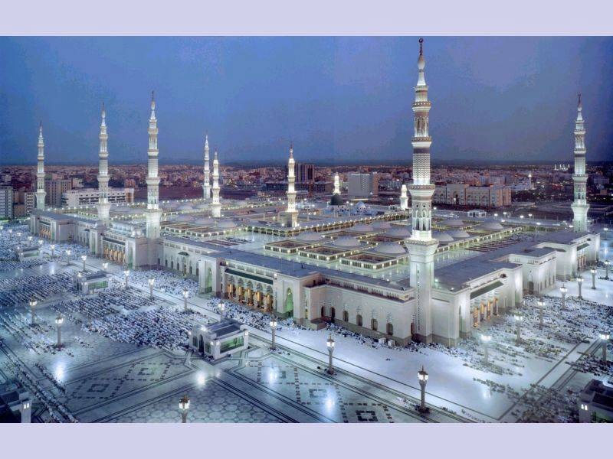

Links: (deel van) een minaret (=hoge toren bij moskee) met vlechtversiering. Midden: hier is in de versiering duidelijk te zien dat twee paarden zijn afgebeeld. Voorstellingen van mensen, dieren, planten en dingen komen sporadisch wel voor. Opvallend is de symmetrie. Rechts: moderne moskee , maar wel sprookjesachtig mooi.

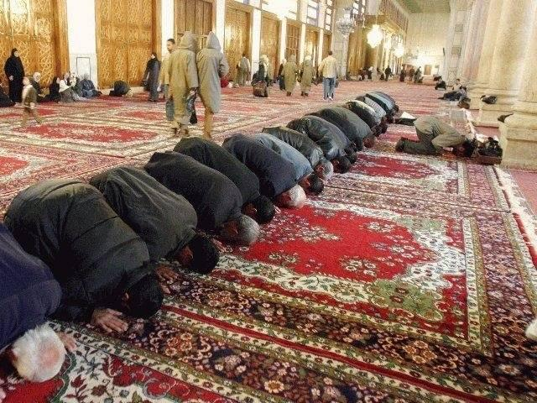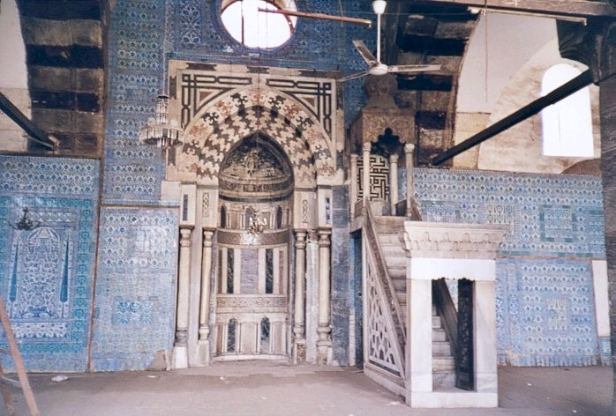

Links: biddende gelovigen tijdens de *Sajdeh* (zie verderop). De richting is altijd gekeerd naar Mekka. Men bidt op tapijten om de aarde niet aan te raken tijdens het gebed. Rechts: Mihrab en minbar (zie verderop)

**Wat *is* een moskee?**

Een moskee is een plek waar een of meerdere moslims salat (=islamitisch gebed tot god) doen. In principe is hier geen gebouw voor nodig. Er is nergens een omschrijving van hoe een moskee eruit moet zien. Het kan dus ook in de open lucht, wat in veel Arabische landen, waar het warm is, ook gebeurt.

**De minaret**

Minaret wordt omschreven als: “Toren om te markeren”, “plaats van licht”. Minaret is in het Arabisch afgeleid van noor. Noor betekent licht en de minaret is symbolisch de plek van het licht van het geloof.

[[In vroegere tijden in de woestijn werden langs de wegen voor karavanen minaretten gebouwd. Dit was nodig om de randen van de weg die door de zandstormen onzichtbaar werden te markeren.

Elke reiziger legde er een paar stenen bovenop zodat er een hogere toren ontstond.

Tegenwoordig zijn minaretten alleen bekend als de torens bij een moskee.’’]]

**Sajdeh en masjid**

Het Arabische woord voor moskee is ***masjid*** en betekent “plaats van sajdeh.” ***Sajdeh*** betekent met het voorhoofd een paar seconden of minuten op de grond steunen. Men mag alleen voor God sajdeh doen en niet voor mensen of beelden.

De grond waarop gebeden wordt moet schoon zijn en moet niet gestolen zijn of met dwang van de eigenaar afgepakt zijn. Men moet toestemming hebben om er te bidden, wil men dat het gebed door god geaccepteerd wordt.

Men moet wel in de richting van Mekka en de Kaaba staan en als er meerdere mensen samen bidden zal de meest vrome van allemaal de voorganger zijn.

**Mihrab en Minbar**

Elementen van een moskee:

* de ***mihrab*** de plek waar de voorganger bidt (de nis in de muur op de foto)
* ***minbar***, de plaats waarop de imam zijn toespraak houdt (boven aan de trap)

**0-0-0-0-0**